在设置首选项的时候出现要求96和8之间的整数，解决方法

[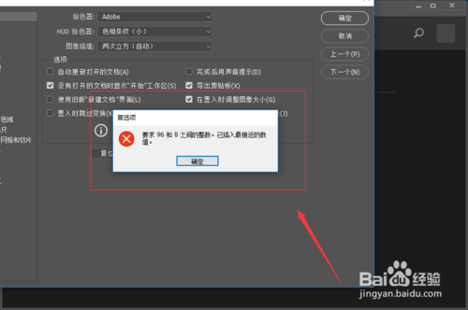](http://jingyan.baidu.com/album/3ea514898fd01552e61bba3e.html?picindex=1)

方法/步骤

1. 首先，我们找到电脑右下角的开始菜单按钮，然后鼠标右键大家，找到运行并点击。

[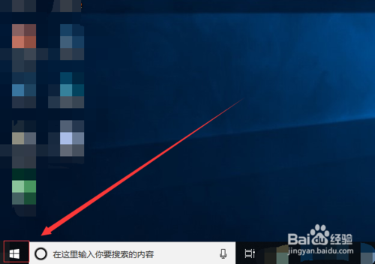](http://jingyan.baidu.com/album/3ea514898fd01552e61bba3e.html?picindex=2)

[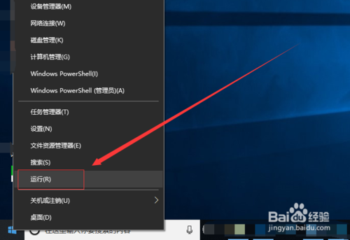](http://jingyan.baidu.com/album/3ea514898fd01552e61bba3e.html?picindex=3)

1. 在运行输入框内输入regedit，然后点击确定。

[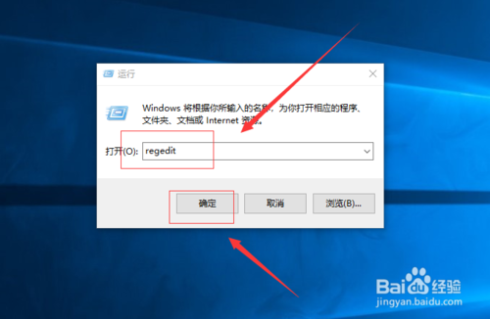](http://jingyan.baidu.com/album/3ea514898fd01552e61bba3e.html?picindex=4)

1. 按路径展开HKEY\_CURRENT\_USER\Software\Adobe\Photoshop\120.0。不同版本数值不一样，有的是110.0有的是100.0，根据自己的电脑显示进行选择

[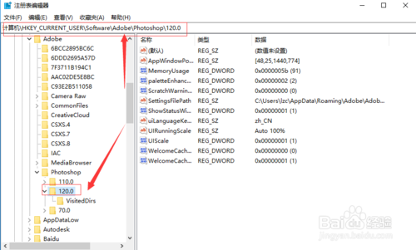](http://jingyan.baidu.com/album/3ea514898fd01552e61bba3e.html?picindex=5)

1. 然后我们在文件夹120.0里面的空白处鼠标右键点击，接着新建-DWORD(32位）值（D）。并命名为OverridePhysicalMemoryMB。

[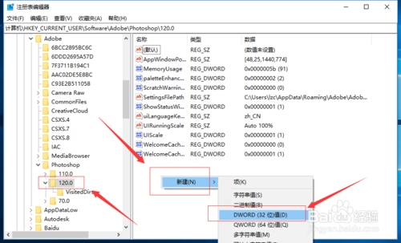](http://jingyan.baidu.com/album/3ea514898fd01552e61bba3e.html?picindex=6)

[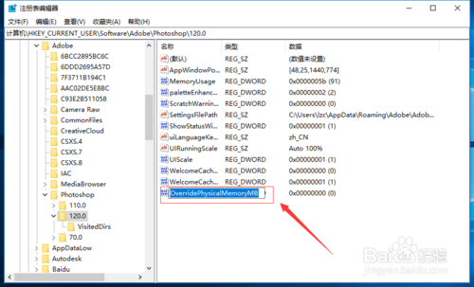](http://jingyan.baidu.com/album/3ea514898fd01552e61bba3e.html?picindex=7)

1. 接着双击新建的OverridePhysicalMemoryMB，数值数据输入2000，然后选择十进制。

[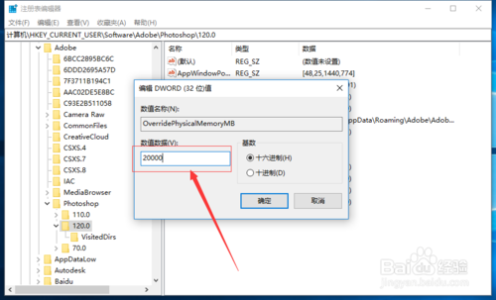](http://jingyan.baidu.com/album/3ea514898fd01552e61bba3e.html?picindex=8)

[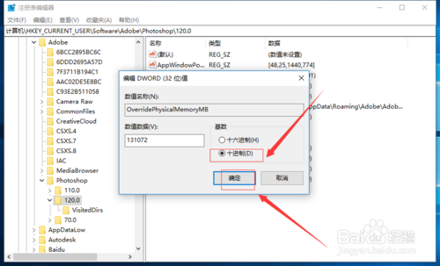](http://jingyan.baidu.com/album/3ea514898fd01552e61bba3e.html?picindex=9)

1. 再重新打开自己的ps，发现首选项可以正常编辑了。

[[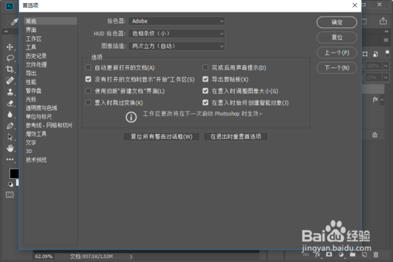](http://jingyan.baidu.com/album/3ea514898fd01552e61bba3e.html?picindex=10)](http://jingyan.baidu.com/album/3ea514898fd01552e61bba3e.html?picindex=10" \t "_self)